

Guide de l’enseignant

CYCLE 3 – CM1 /CM2 - Orthographe Les accords des noms et des adjectifs

[www.cartablefantastique.fr](http://www.cartablefantastique.fr)

Sommaire

Pourquoi cette base d’exercices ? 2

Petit rappel : pourquoi des exercices spécifiquement adaptés aux élèves dyspraxiques ? 3

Comment utiliser notre banque d’exercices ? 4

Thème du cycle 3 – Les sons et les lettres 6

Comment modifier les Fantastiques Exercices ? 6

GUIDE DES EXERCICES NUMÉRIQUES 7

Les différents types d’exercices numériques 8

La frappe au clavier 10

La dictée à l’adulte 11

GUIDE DE L’ENSEIGNANT 12

Le genre des noms : le féminin des noms 13

Le pluriel des noms 15

Le pluriel des noms composés 16

Le pluriel des noms terminés en au, eau, eu, ou, al et ail 17

Le pluriel des adjectifs qualificatifs 19

Pour aller plus loin : les adjectifs de couleurs 21

Le genre des adjectifs qualificatifs 22

Les Fantastiques Exercices

## Pourquoi cette base d’exercices ?

Après plusieurs années à adapter les exercices proposés à des classes d’élèves « ordinaires », nous avons constaté que beaucoup d’entre eux n’étaient pas (ou difficilement) adaptables sans perdre une partie des objectifs de ces exercices : acquérir une compétence précise bien sûr, mais aussi initier une réflexion, aiguiser le sens de l’observation, réinvestir dans une autre situation et automatiser les savoir-faire alors que les élèves dyspraxiques peuvent tout autant que les autres développer ces stratégies et apprentissages.

Quelques-uns de ces exercices se révélaient même totalement inadéquats, non pas dans la compétence à acquérir mais dans leur formulation même, nous conduisant alors à annuler purement et simplement cet exercice.

Nous avons donc élaboré une banque d’exercices numériques en étude de la langue, en cycle 2 et 3, la particularité étant que ceux-ci ont d’abord été rédigés en fonction des besoins particuliers des élèves dyspraxiques puis adaptés pour les autres élèves de la classe, de façon à ce que les objectifs d’un même exercice soient accessibles à tous et poursuivis par tous au même moment.

**Cette banque d’exercices n’est ni une méthode pédagogique, ni une proposition de progression de classe.**

Elle se veut plutôt un outil facilitateur de l’inclusion scolaire. Notre banque d’exercices sert à simplifier l’accueil d’un élève dyspraxique tout en laissant sa liberté pédagogique à l’enseignant. En ce sens, Les Fantastiques Exercices ne constituent pas un manuel scolaire mais peuvent, au contraire, s’insérer dans la progression annuelle que l’enseignant s’est fixée, tout en offrant la même qualité pédagogique en version numérique et en version papier.

Bien que conçues initialement pour les enfants dyspraxiques, ces adaptations peuvent compenser le handicap de tous les enfants dont la participation scolaire est limitée par des difficultés liées à la surcharge visuelle des supports scolaires ou à l’écriture manuscrite.

De la même façon, tous les supports Word des Fantastiques Exercices ont été rédigés en respectant les règles d’accessibilité permettant l’utilisation des documents via lecture vocale.

## Petit rappel : pourquoi des exercices spécifiquement adaptés aux élèves dyspraxiques ?

Une écriture manuscrite non fonctionnelle

La dyspraxie perturbe la coordination des gestes.

[Les enfants dyspraxiques](http://www.cartablefantastique.fr/la-dyspraxie/quest-ce-que-la-dyspraxie/) ne peuvent pas automatiser un certain nombre de gestes volontaires. En particulier, ils ne peuvent pas automatiser l’écriture manuscrite.

Écrire manuellement revient pour eux à contrôler laborieusement le dessin de chaque lettre ce qui, en absorbant une grande partie de leur attention, les empêche de se concentrer sur tous les autres aspects (orthographe, fond conceptuel etc….). C’est aussi la source d’une très grande fatigue.

[L’écriture manuscrite](http://www.cartablefantastique.fr/la-dyspraxie/quest-ce-que-la-dyspraxie/dyspraxie-motricite-fine-et-ecriture/) est donc le moins bon moyen de favoriser l’apprentissage ou d’évaluer les compétences scolaires d’enfants dyspraxiques.

En effet, lorsqu’on fait écrire manuellement un enfant dyspraxique, la nature même de son handicap ne permettra pas de se rendre compte de ses acquis scolaires, mais seulement du degré de son handicap.

En raison des difficultés d’écriture des enfants dyspraxiques, il est essentiel de pouvoir proposer des moyens alternatifs pour recueillir leurs réponses.

Des troubles de l’organisation du regard

Dans la plupart des cas, les enfants dyspraxiques associent à des difficultés d’écriture manuscrite, des difficultés à organiser leur regard. Leurs yeux errent sur la page sans pouvoir repérer les informations pertinentes. Ainsi, un grand nombre d’enfants dyspraxiques sont contraints de contrôler volontairement leurs saccades oculaires pour pouvoir suivre les lignes d’un texte. Pour ces enfants, [la lecture](http://www.cartablefantastique.fr/la-dyspraxie/quest-ce-que-la-dyspraxie/dyspraxie-et-lecture-2-2/) est **fatigante** et doit être limitée à un nombre de lignes restreint si l’on veut qu’ils soient ensuite capables de répondre aux questions posées sur le texte.

En raison de leurs troubles d’organisation du regard, les modes de présentation des exercices doivent être adaptés pour être accessibles.

## Comment utiliser notre banque d’exercices ?

Une base d’exercices en ligne et gratuite

Les Fantastiques Exercices pour les élèves dyspraxiques sont proposés sous forme **numérique**. Vous pouvez accéder à chaque exercice en ligne, **gratuitement** sur notre site, dans la rubrique « **Leçons et Exercices** » ou les télécharger pour une utilisation hors connexion. Tous nos exercices sont pensés pour que les corrections puissent être faites sur TNI à partir des exercices numériques.

Les exercices pour le reste de la classe sont proposés sur notre site sous forme de cahiers d’exercices **téléchargeables** en format PDF ou en format Word.

Vous pouvez également télécharger un dossier zippé comprenant l’ensemble des ressources d’un bloc d’apprentissage, dans lequel vous trouverez le guide de l’enseignant, les exercices numériques et leur index, le cahier d’exercices pour la classe et les textes associés.

Le navigateur internet Mozilla garantit une meilleure présentation des exercices contrairement à d’autres navigateurs (Edge par exemple) qui modifient les couleurs ou l’encadrement des mots.

Une base d’exercices simple d’utilisation

Notre banque d’exercices est constituée de quatre blocs d’apprentissage, identiques pour chaque classe d’âge, du CE1 au CM2 : grammaire, conjugaison, orthographe et vocabulaire. Dans ces blocs sont répertoriés les connaissances et compétences associées à l’apprentissage de la langue française.

Dans le cadre de notre partenariat avec le Ministère de l’Éducation nationale, nos exercices sont rédigés dans le respect des Instructions Officielles. Ainsi, les exercices de CM1 et CM2 correspondent aux deux premières années du cycle de consolidation (cycle 3) et sont donc regroupés sur notre site dans l’onglet **Cycle 3**.

Selon le niveau de classe concerné, nous vous proposons trois niveaux de difficultés, assimilés à un code couleur. Ces niveaux permettent à chaque élève d’aller à son rythme.

* Niveau 1 : en vert, exercices pour acquérir la compétence du début du cycle.
* Niveau 2 : en orange, exercices pour consolider la notion.
* Niveau 3 : en rouge, exercices ajoutant une difficulté supplémentaire pour aller vers la 6ème.

Chaque enseignant est libre de puiser tout ou partie des exercices proposés en fonction de sa vie de classe et de la progression annuelle qu’il s’est fixée :

* en couvrant l’année scolaire.
* ou ponctuellement, pour répondre à un besoin précis et momentané.
* quelque soit le support pédagogique habituellement utilisé par l’enseignant.

Les exercices numériques et les fiches pour la classe ont été conçus « en miroir » : les titres des blocs, les numéros d’exercices, les objectifs à atteindre et la correction sont identiques dans les deux versions. La seule différence réside dans les consignes que nous vous conseillons d’adapter oralement à toute la classe : par exemple, là où ses camarades souligneront un mot, il faudra indiquer à l’élève dyspraxique que lui devra cliquer sur ce mot.

Culture littéraire et artistique

Nous n’avons pas souhaité créer un outil vide de sens et du plaisir d’apprendre et avons donc fait le choix d’appuyer les blocs d’apprentissages sur des corpus de textes et de films correspondant à divers attendus du cycle considéré et dont les sujets pourront aborder divers domaines d’apprentissage, sans se cantonner à celui de la langue.

Ces corpus littéraires et artistiques donnent du sens aux exercices qui en reprennent la thématique. Lorsque l’enseignant décide de les exploiter, il peut le faire de différentes façons, en lecture classe ou silencieux pour les textes, en visionnage avant la séance pour les films, et même, lorsque le thème provient d’un autre domaine d’apprentissage, comme point de départ, support ou complément à une autre activité.

Là encore, il ne s’agit pas de notre part d’induire une démarche pédagogique particulière, mais de proposer, si l’enseignant le souhaite, quelques supports supplémentaires pour aller plus loin. Les thèmes que nous abordons sont variées afin de répondre aux instructions officielles concernant la transversalité des enseignements.

Les films

Les films ont été sélectionnés sur le site de l’association [films pour enfants](http://www.films-pour-enfants.com) qui propose des films éducatifs, gratuits et libres de droits, comme outils d’accompagnement pédagogiques à l’école primaire. Ce sont des films qui peuvent durer entre 5 à 10 minutes, muets, conçus pour sensibiliser les enfants aux pratiques artistiques et qui répondent à de nombreux thèmes tels que l’écologie, l’instruction morale et civique ou les contes populaires.

Les textes

Les corpus de textes sont composés de contes et littérature jeunesse, de textes sur la vie de classe, le monde du vivant... Ils sont téléchargeables sur notre site en formats PDF ou Word pour la classe et en version adaptée pour les élèves dyspraxiques. Ils sont également gratuits et libres de droits.

Ces textes ont été sélectionnés dans la liste de référence de l’Éducation nationale selon le cycle et les attendus syntaxiques du bloc auquel il va correspondre ou rédigés par l’équipe du Cartable Fantastique, en fonction des corpus de mots et des listes de fréquences lexicales référencés par le site Éduscol.

## Thème du cycle 3 – Les sons et les lettres

Le bloc orthographe ne s’appuie pas sur une œuvre littéraire. Cependant, une attention particulière a été apportée au vocabulaire utilisé et au corpus de mots attendus pour cette classe d’âge.

## Comment modifier les Fantastiques Exercices ?

Des exercices adaptables aux besoins de tous les élèves

Tous nos exercices, en version numérique ou en version papier, sont modifiables.

Fidèle à son principe de favoriser l’inclusion scolaire de tous les enfants, le Cartable Fantastique a fait le choix de proposer cette banque d’exercices au téléchargement sous format Word et PDF, laissant ainsi à l’enseignant le choix d’en moduler son utilisation d’une part, et , d’autre part, lui offrir la possibilité d’adapter les exercices aux besoins particuliers d’un autre élève de la classe.

Les exercices numériques sont modifiables via la plateforme de création d’exercices [les cahiers fantastiques](https://cahiersfantastiques.fr/) et les exercices pour la classe sont modifiables via les fichiers Word disponibles sur notre site. Quand vous modifiez un exercice que ce soit en version numérique ou en version papier, pensez systématiquement à modifier l’autre version, au risque de ne pas avoir le même exercice pour toute la classe. Pour apprendre à modifier facilement nos exercices, retrouvez notre tutoriel sur notre chaîne YouTube.

# **GUIDE DES EXERCICES NUMÉRIQUES**

Dans ce guide des exercices numériques, vous trouverez une présentation de chaque type d’exercices, des indications sur lesquels rester vigilant, des explications concernant la dictée à l’adulte et l’utilisation progressive de la frappe au clavier ainsi que des liens vers les tutoriels de notre site.

**Donner aux élèves dyspraxiques la possibilité   
de développer tout leur potentiel scolaire.**

### Les différents types d’exercices numériques

Nos exercices ne nécessitant que l’utilisation du clic gauche de la souris :

* **Mot, phrase ou groupe de mots à cliquer**

En cliquant sur un mot, l'élève surligne celui-ci en jaune. En cas d’erreur, en cliquant une deuxième fois sur le même mot, le surlignage disparaît. Selon les exercices, l'élève doit surligner des groupes de mots ou des phrases. [Tutoriel sur le site](http://www.cartablefantastique.fr/outils-pour-adapter/adapter-ses-ressources/exercices-numeriques/#Type_2)

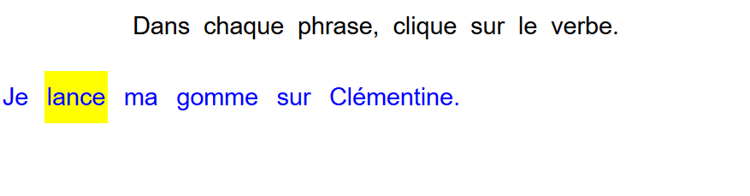

* **Mot à cliquer – deux ou plusieurs couleurs**

Ce type d’exercice est identique au type précédent « mot, phrase ou groupe de mots à cliquer ». Cependant, l’élève ne surligne plus le mot en jaune mais dans différentes couleurs. Nous avons sélectionné des couleurs correspondant à celles utilisées en classe : le rouge, le vert et le bleu.

La couleur du surlignage est précisée dans la consigne : la première couleur mentionnée correspond à un clic, la deuxième à deux clic. En cliquant une troisième fois sur le mot, le surlignage disparaît. [Tutoriel sur le site](http://www.cartablefantastique.fr/outils-pour-adapter/adapter-ses-ressources/exercices-numeriques/#Type_3)

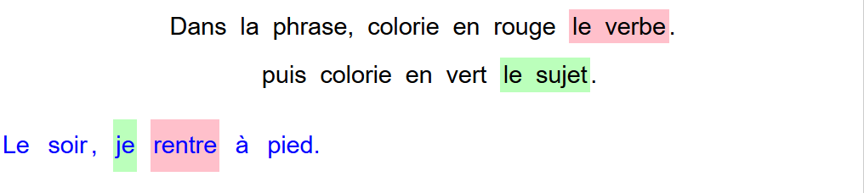

* **Lettre ou ponctuation à cliquer**

L’élève doit cliquer sur une ou plusieurs lettres ou sur des signes de ponctuation.

Point de vigilance : Certains enfants dyspraxiques ne voient pas les virgules dans les textes en raison de leurs difficultés visuelles.

Si vous constatez que l’élève a des difficultés à pointer le curseur sur les virgules ou sur les points, n’hésitez pas à l’aider ou à la faire pour lui. Nous vous recommandons alors de faire cet exercice en dictée à l’adulte. [Tutoriel sur le site](http://www.cartablefantastique.fr/outils-pour-adapter/adapter-ses-ressources/exercices-numeriques/#Type_1)

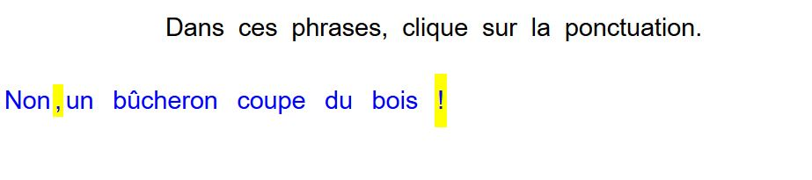

* **Choix multiples**

L’élève doit choisir entre deux ou plusieurs mots qui sont proposés en choix multiples. Ces mots sont affichés sur l’écran et c’est en cliquant sur l’un des mots proposés que l’élève complète la phrase. Son choix n’est pas définitif, il peut le modifier en cliquant sur l’autre mot.

Pour certains exercices, le choix multiples n’est pas visible. L’élève doit d’abord cliquer sur la case avec les pointillés. Le choix s’affiche alors sur l’écran. [Tutoriel sur le site](http://www.cartablefantastique.fr/outils-pour-adapter/adapter-ses-ressources/exercices-numeriques/#Type_4)

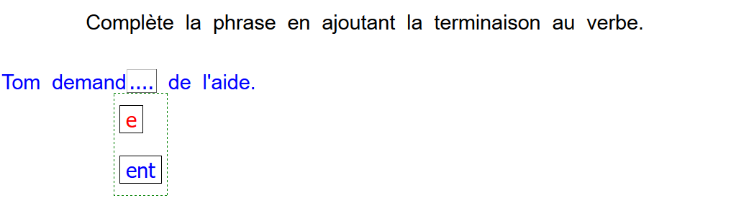

* **Déplacement d’étiquettes**

L’élève doit déplacer des étiquettes de mots ou groupes de mots. En cliquant sur l’une des étiquette, l’élève sélectionne celle-ci (elle devient jaune). Puis, il la déplace en cliquant sur la case où il veut voir apparaître l’étiquette électionnée. L’échange de mots est automatique. [Tutoriel sur le site](http://www.cartablefantastique.fr/outils-pour-adapter/adapter-ses-ressources/exercices-numeriques/#Type_7)

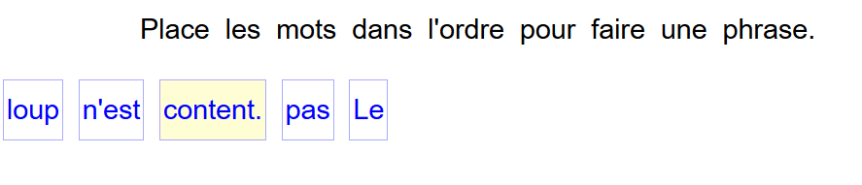

### La frappe au clavier

En fin du cycle 2, nous avons commencé à introduire la frappe au clavier sur des exercices très simples, où l’élève ne doit taper qu’un nombre restreint de lettres.

Pour rappel : la frappe au clavier n’est pas fonctionnelle à cet âge-là, nous avons donc conçus des exercices ne nécessitant que l’utilisation du clic gauche de la souris. Cependant, certaines notions ne peuvent être travaillées dans ce contexte, nous avons alors recours à ladictée à l’adulte qui est, dans le cas d’exercices demandant un nombre trop élevé de mots à taper au clavier, **absolument indispensable.**

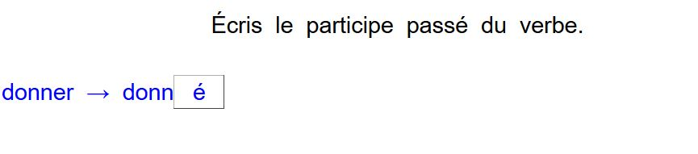

En cycle 3, la frappe au clavier se complexifiera afin que l’élève dyspraxique atteigne un degré d’autonomie satisfaisant à l’entrée du collège. Nous avons adapter la quantité de frappe au clavier en fonction de la classe d’âge de l’élève. Progressivement, l’élève sera amené à taper plusieurs mots puis une phrase. Il sera également en capacité d’utiliser des raccourcis clavier tel que le copier-coller.

Tous les exercices en frappe au clavier sont symbolisés par des étoiles. Elles correspondent au nombre de mots à taper :

|  |  |
| --- | --- |
| 0 à 5 mots | * |
| 5 à 10 mots | ** |
| 10 à 15 mots | *** |
| 15 à 20 mots | **** |
| + de 20 mots | ***** |

Les exercices en frappe au clavier sont indiqués pour chaque bloc d'apprentissage dans l'index numérique ainsi que dans le fichier PDF "indications frappe au clavier" dans lequel vous trouverez un tableau récapitulatif du nombre de mots à taper par exercices.

**Nos exercices de type frappe au clavier :**

* **Remplir un champ texte**

Remplir un champ texte consiste à répondre à la question en tapant un mot ou une phrase dans un champ libre. [Tutoriel sur le site](http://www.cartablefantastique.fr/outils-pour-adapter/adapter-ses-ressources/exercices-numeriques/#Type_5)

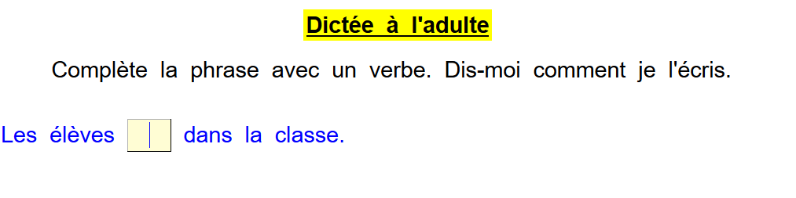

* **Les phrases éditables**

Les phrases éditables sont des mots, groupes de mots ou phrases dans lesquels l’élève peut supprimer et/ou rajouter des lettres ou des mots. [Tutoriel sur le site](http://www.cartablefantastique.fr/outils-pour-adapter/adapter-ses-ressources/exercices-numeriques/#Type_6)

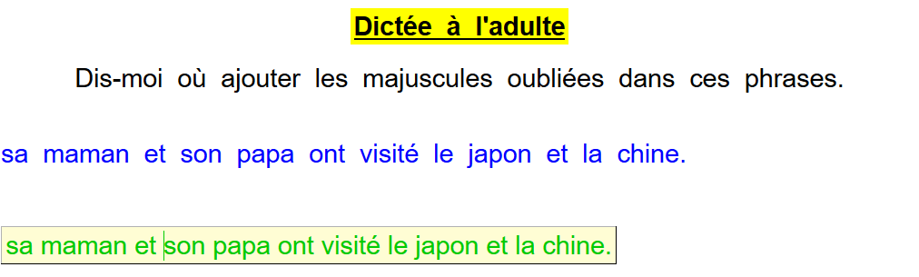

**Point de vigilance** : N’oubliez pas que les enfants dyspraxiques sont **fatigables** et souvent ralentis dans leurs productions par leurs difficultés. Il faudra donc veiller à **adapter la quantité d’exercices** proposés. De même, n’hésitez pas à passer en dictée à l’adulte et à demander des réponses orales si vous observez l’apparition d’une fatigue pouvant gêner l’élève dans ses situations d’apprentissages.

### La dictée à l’adulte

La dictée à l’adulte consiste à interroger oralement et individuellement l’élève et d’effectuer la frappe au clavier à sa place.

Les exercices en dictée à l’adulte sont essentiellement des exercices de type   
« remplir au clavier » ou « phrase éditable » qui demande un nombre trop élevé de mots à taper au clavier.

Tous les exercices en dictée à l’adulte sont précisés dans la consigne et dans l’index numérique.

# **GUIDE DE L’ENSEIGNANT**

Pour rappel : Les exercices en frappe au clavier sont précisés dans l’index numérique et le nombre de mots à taper est symbolisé dans ce guide par des étoiles :

|  |  |
| --- | --- |
| 0 à 5 mots | * |
| 5 à 10 mots | ** |
| 10 à 15 mots | *** |
| 15 à 20 mots | **** |
| + de 20 mots | ***** |

Les accords des noms et des adjectifs

## Le genre des noms : le féminin des noms

|  |  |
| --- | --- |
| Exercices | Recommandations pour les exercices numériques |
| Ex 2 | Cet exercice est de type dictée à l’adulte.  La **dictée à l’adulte** consiste à interroger oralement et individuellement l’élève et d’effectuer la frappe au clavier à sa place.  Nous préconisons la dictée à l’adulte pour ces exercices car le nombre de mots à taper est trop important pour un élève de cycle 3 en début d’année scolaire. |
| Ex 4 ** | Cet exercice est de type frappe au clavier.  L’élève doit écrire dans un champ texte c’est à dire dans les cadres blancs. Si vous observez l’apparition d’une fatigue pouvant gêner l’élève dans cet apprentissage, n’hésitez pas passer en dictée à l’adulte. |
| Ex 7 ***  et  Ex 10 *** | Cet exercice est de type frappe au clavier.  Dans cet exercice, l’élève doit écrire les groupes nominaux encadrés au féminin . Il doit effectuer une frappe au clavier dans un champ texte, c’est à dire dans le cadre blanc.  Si vous observez l’apparition d’une fatigue pouvant gêner l’élève dans cet apprentissage, n’hésitez pas passer en dictée à l’adulte |
| Ex 12 ***** | Cet exercice est de type frappe au clavier.  Dans cet exercice, l’élève doit écrire les groupes nominaux encadrés au féminin . Il doit effectuer une frappe au clavier dans un champ texte, c’est à dire dans le cadre blanc.  Afin de diminuer le nombre de mot à taper au clavier, vous pouvez indiquer à l’élève qu’il peut effectuer un copier-coller de la phrase. Puis supprimer les mots à modifier et effectuer une frappe au clavier. Expliquez-lui comment effectuer ce copier-coller : sélectionner la phrase à copier (sélectionner la phrase ou double-cliquer sur un mot), clic droit de la souris, puis sélectionner « copier ».  Placer le curseur dans le champ texte, clic droit de la souris, puis sélectionner « coller ». Idéalement, lui montrer les raccourcis clavier pour effectuer un copier-coller : sélectionner les mots à copier, CTRL + C, placer le curseur dans le champ texte, CTRL + V. Veillez à ce que l’élève connaisse les touches suppr ou retour de son clavier.  N’hésitez pas à adapter la quantité d’exercices proposés. Par exemple, laissez l’élève autonome pour les deux premières phrases de l’exercice puis passer en dictée à l’adulte. |

|  |  |
| --- | --- |
| Ex 13 ** | Cet exercice est de type frappe au clavier.  L’élève doit écrire dans un champ texte c’est à dire dans les cadres blancs. Si vous observez l’apparition d’une fatigue pouvant gêner l’élève dans cet apprentissage, n’hésitez pas passer en dictée à l’adulte. |
| Ex 14 ***** | Cet exercice est de type frappe au clavier.  Dans cet exercice, l’élève doit écrire une phrase. Il doit effectuer une frappe au clavier dans un champ texte, c’est à dire dans le cadre blanc.  Afin de diminuer le nombre de mot à taper au clavier, vous pouvez indiquer à l’élève qu’il peut effectuer un copier-coller de la phrase. Puis supprimer les mots à modifier et effectuer une frappe au clavier. Expliquez-lui comment effectuer ce copier-coller : sélectionner la phrase à copier (sélectionner la phrase ou double-cliquer sur un mot), clic droit de la souris, puis sélectionner « copier ».  Placer le curseur dans le champ texte, clic droit de la souris, puis sélectionner « coller ». Idéalement, lui montrer les raccourcis clavier pour effectuer un copier-coller : sélectionner les mots à copier, CTRL + C, placer le curseur dans le champ texte, CTRL + V. Veillez à ce que l’élève connaisse les touches suppr ou retour de son clavier.  N’hésitez pas à adapter la quantité d’exercices proposés. Par exemple, laissez l’élève autonome pour les deux premières phrases de l’exercice puis passer en dictée à l’adulte. |

Les accords des noms et des adjectifs

## Le pluriel des noms

|  |  |
| --- | --- |
| **Exercices** | **Recommandations pour les exercices numériques** |
| Ex 2 * | Cet exercice est de type frappe au clavier.  L’élève doit ajouter un s ou un x pour écrire le pluriel des noms. Pour cela, il doit écrire dans un champ texte c’est à dire dans les cadres blancs.  Si vous observez l’apparition d’une fatigue pouvant gêner l’élève dans cet apprentissage, n’hésitez pas passer en dictée à l’adulte. |
| Ex 3 ** | Cet exercice est de type frappe au clavier.  L’élève doit écrire le mot encadré au pluriel. C’est un champ éditable dans lequel il peut supprimer et/ou modifier les lettres du mot. Veillez à ce que l’élève connaisse les touches suppr ou   retour arrière de son clavier.  Si vous observez l’apparition d’une fatigue pouvant gêner l’élève dans cet apprentissage, n’hésitez pas passer en dictée à l’adulte. |
| Ex 6 | Cet exercice est de type dictée à l’adulte.  La **dictée à l’adulte** consiste à interroger oralement et individuellement l’élève et d’effectuer la frappe au clavier à sa place.  Nous préconisons la dictée à l’adulte pour ces exercices car le nombre de mots à taper est trop important pour un élève de cycle 3 en début d’année scolaire. |
| Ex 7 * | Cet exercice est de type frappe au clavier.  L’élève doit écrire dans un champ texte c’est à dire dans les cadres blancs pour compléter les groupes nominaux.  Si vous observez l’apparition d’une fatigue pouvant gêner l’élève dans cet apprentissage, n’hésitez pas passer en dictée à l’adulte. |

Les accords des noms et des adjectifs

## Le pluriel des noms composés

|  |  |
| --- | --- |
| **Exercices** | **Recommandations pour les exercices numériques** |
| Ex 3 ** | Cet exercice a une double consigne.  Dans un premier temps, l’élève doit colorier le mot qui a la marque du pluriel. En cliquant sur un mot, l'élève surligne celui-ci en jaune. En cas d’erreur, en cliquant une deuxième fois sur le même mot, le surlignage disparaît.  L’exercice est ensuite de type frappe au clavier.  L’élève doit préciser la nature du ou des mots qu’il a colorié. Pour cela, il doit effectuer une frappe au clavier dans un champ texte c’est à dire dans les cadres blancs.  Si vous observez l’apparition d’une fatigue pouvant gêner l’élève dans cet apprentissage, n’hésitez pas passer en dictée à l’adulte. |
| Ex 4 * | Cet exercice est de type frappe au clavier.  L’élève doit ajouter un s ou un x pour écrire le pluriel des noms. Pour cela, il doit écrire dans un champ texte c’est à dire dans les cadres blancs.  Si vous observez l’apparition d’une fatigue pouvant gêner l’élève dans cet apprentissage, n’hésitez pas passer en dictée à l’adulte. |
| Ex 5 | Cet exercice est de type dictée à l’adulte.  La **dictée à l’adulte**  consiste à interroger oralement et individuellement l’élève et d’effectuer la frappe au clavier à sa place.  Nous préconisons la dictée à l’adulte pour ces exercices car le nombre de mots à taper est trop important pour un élève de cycle 3 en début d’année scolaire. |
| Ex 7 *** | Cet exercice est de type frappe au clavier.  L’élève doit écrire le pluriel de noms composés dans un champ texte c’est à dire dans les cadres blancs.  Si vous observez l’apparition d’une fatigue pouvant gêner l’élève dans cet apprentissage, n’hésitez pas passer en dictée à l’adulte |
| Ex 8 ** | Cet exercice est de type frappe au clavier.  L’élève doit mettre au pluriel les noms composés qui sont encadrés dans la phrase. Ce sont des champs éditables dans lequel il peut supprimer et/ou modifier les lettres du mot. Veillez à ce que l’élève connaisse les touches suppr ou retour arrière de son clavier.  Si vous observez l’apparition d’une fatigue pouvant gêner l’élève dans cet apprentissage, n’hésitez pas passer en dictée à l’adulte. |

Les accords des noms et des adjectifs

## Le pluriel des noms terminés en au, eau, eu, ou, al et ail

|  |  |
| --- | --- |
| **Exercices** | **Recommandations pour les**  **exercices numériques** |
| Ex 2 | Cet exercice est de type frappe au clavier.  L’élève doit ajouter un s ou un x pour écrire le pluriel des noms. Pour cela, il doit écrire dans un champ texte c’est à dire dans les cadres blancs.  Si vous observez l’apparition d’une fatigue pouvant gêner l’élève dans cet apprentissage, n’hésitez pas passer en dictée à l’adulte. |
| Ex 4 | Cet exercice est de type dictée à l’adulte.  La **dictée à l’adulte**  consiste à interroger oralement et individuellement l’élève et d’effectuer la frappe au clavier à sa place.  Nous préconisons la dictée à l’adulte pour ces exercices car le nombre de mots à taper est trop important pour un élève de cycle 3 en début d’année scolaire. |
| Ex 6 | Cet exercice est de type dictée à l’adulte.  La **dictée à l’adulte**  consiste à interroger oralement et individuellement l’élève et d’effectuer la frappe au clavier à sa place.  Nous préconisons la dictée à l’adulte pour ces exercices car le nombre de mots à taper est trop important pour un élève de cycle 3 en début d’année scolaire. |
| Ex 9 *** | Cet exercice est de type frappe au clavier.  L’élève doit mettre les groupes nominaux encadrés au singulier. Pour cela, il doit les écrire dans un champ texte c’est à dire dans les cadres blancs de la seconde phrase.  Si vous observez l’apparition d’une fatigue pouvant gêner l’élève dans cet apprentissage, n’hésitez pas passer en dictée à l’adulte. |
| Ex 10 | Cet exercice est de type dictée à l’adulte.  La **dictée à l’adulte**  consiste à interroger oralement et individuellement l’élève et d’effectuer la frappe au clavier à sa place.  Nous préconisons la dictée à l’adulte pour ces exercices car le nombre de mots à taper est trop important pour un élève de cycle 3 en début d’année scolaire. |
| Ex 12 ***** | Cet exercice est de type frappe au clavier.  L’élève doit écrire dans un champ texte c’est à dire dans les cadres blancs.  Si vous observez l’apparition d’une fatigue pouvant gêner l’élève dans cet apprentissage, n’hésitez pas passer en dictée à l’adulte. |
| Ex 13 ***** | Cet exercice est de type frappe au clavier.  L’élève doit mettre les groupes nominaux encadrés au pluriel. Pour cela, il doit les écrire dans un champ texte c’est à dire dans les cadres blancs de la seconde phrase.  Si vous observez l’apparition d’une fatigue pouvant gêner l’élève dans cet apprentissage, n’hésitez pas passer en dictée à l’adulte. |
| Ex 14 ***** | Cet exercice est de type frappe au clavier.  Dans cet exercice, l’élève doit écrire une phrase en mettant tous les groupes nominaux au pluriel. Il doit effectuer une frappe au clavier dans un champ texte, c’est à dire dans le cadre blanc.  Afin de diminuer le nombre de mot à taper au clavier, vous pouvez indiquer à l’élève qu’il peut effectuer un copier-coller de la phrase. Puis supprimer les mots à modifier et effectuer une frappe au clavier. Expliquez-lui comment effectuer ce copier-coller : sélectionner la phrase à copier (sélectionner la phrase ou double-cliquer sur un mot), clic droit de la souris, puis sélectionner « copier ».  Placer le curseur dans le champ texte, clic droit de la souris, puis sélectionner « coller ». Idéalement, lui montrer les raccourcis clavier pour effectuer un copier-coller : sélectionner les mots à copier, CTRL + C, placer le curseur dans le champ texte, CTRL + V. Veillez à ce que l’élève connaisse les touches suppr ou retour de son clavier.  N’hésitez pas à adapter la quantité d’exercices proposés. Par exemple, laissez l’élève autonome pour les deux premières phrases de l’exercice puis passer en dictée à l’adulte. |

Les accords des noms et des adjectifs

## Le pluriel des adjectifs qualificatifs

|  |  |
| --- | --- |
| **Exercices** | **Recommandations pour les**  **exercices numériques** |
| Ex 4 | Cet exercice est de type dictée à l’adulte.  La **dictée à l’adulte**  consiste à interroger oralement et individuellement l’élève et d’effectuer la frappe au clavier à sa place.  Nous préconisons la dictée à l’adulte pour ces exercices car le nombre de mots à taper est trop important pour un élève de cycle 3 en début d’année scolaire. |
| Ex 5 *  et  Ex 6 * | Ces exercices sont de type frappe au clavier.  L’élève doit écrire dans un champ texte c’est à dire dans les cadres blancs.  N’hésitez pas à adapter la quantité d’exercices proposés. Par exemple, laissez l’élève autonome pour les deux premiers mots ou phrases de l’exercice puis passer en dictée à l’adulte. |
| Ex 8 | Cet exercice est de type dictée à l’adulte.  La **dictée à l’adulte**  consiste à interroger oralement et individuellement l’élève et d’effectuer la frappe au clavier à sa place.  Nous préconisons la dictée à l’adulte pour ces exercices car le nombre de mots à taper est trop important pour un élève de cycle 3 en début d’année scolaire. |
| Ex 10 ** | Cet exercice est de type frappe au clavier.  L’élève doit écrire dans un champ texte c’est à dire dans les cadres blancs.  Si vous observez l’apparition d’une fatigue pouvant gêner l’élève dans cet apprentissage, n’hésitez pas passer en dictée à l’adulte |
| Ex 13 ***** | Cet exercice est de type frappe au clavier.  L’élève doit enrichir la phrase avec des adjectifs qualificatifs. Il doit effectuer une frappe au clavier dans la phrase éditable en plaçant le curseur dans le champ texte.  Si vous observez l’apparition d’une fatigue pouvant gêner l’élève dans cet apprentissage, n’hésitez pas passer en dictée à l’adulte. |

|  |  |
| --- | --- |
| Ex 14 ***** | Cet exercice est de type frappe au clavier.  Dans cet exercice, l’élève doit écrire la phrase en corrigeant les erreurs d’accord. Il doit effectuer une frappe au clavier dans un champ texte, c’est à dire dans le cadre blanc.  Afin de diminuer le nombre de mot à taper au clavier, vous pouvez indiquer à l’élève qu’il peut effectuer un copier-coller de la phrase. Puis supprimer les mots à modifier et effectuer une frappe au clavier. Expliquez-lui comment effectuer ce copier-coller : sélectionner la phrase à copier (sélectionner la phrase ou double-cliquer sur un mot), clic droit de la souris, puis sélectionner « copier ».  Placer le curseur dans le champ texte, clic droit de la souris, puis sélectionner « coller ». Idéalement, lui montrer les raccourcis clavier pour effectuer un copier-coller : sélectionner les mots à copier, CTRL + C, placer le curseur dans le champ texte, CTRL + V. Veillez à ce que l’élève connaisse les touches suppr ou retour de son clavier.  N’hésitez pas à adapter la quantité d’exercices proposés. Par exemple, laissez l’élève autonome pour les deux premières phrases de l’exercice puis passer en dictée à l’adulte. |

Les accords des noms et des adjectifs

## Pour aller plus loin : les adjectifs de couleurs

|  |  |
| --- | --- |
| **Exercices** | **Recommandations pour les**  **exercices numériques** |
| Ex 1 ** | Cet exercice est de type frappe au clavier.  L’élève doit accorder les adjectifs de couleurs encadrés dans la phrase. Ce sont des champs éditables dans lequel il peut supprimer et/ou modifier les lettres du mot. Veillez à ce que l’élève connaisse les touches suppr ou retour arrière de son clavier.  Si vous observez l’apparition d’une fatigue pouvant gêner l’élève dans cet apprentissage, n’hésitez pas passer en dictée à l’adulte. |
| Ex 2 ** | Cet exercice est de type frappe au clavier.  L’élève doit accorder les adjectifs de couleurs encadrés dans les groupes nominaux. Ce sont des champs éditables dans lequel il peut supprimer et/ou modifier les lettres du mot. Veillez à ce que l’élève connaisse les touches suppr ou retour arrière de son clavier.  Si vous observez l’apparition d’une fatigue pouvant gêner l’élève dans cet apprentissage, n’hésitez pas passer en dictée à l’adulte. |
| Ex 8 ** | Cet exercice est de type frappe au clavier.  L’élève doit accorder les adjectifs de couleurs encadrés dans la phrase. Ce sont des champs éditables dans lequel il peut supprimer et/ou modifier les lettres du mot. Veillez à ce que l’élève connaisse les touches suppr ou retour arrière de son clavier.  Si vous observez l’apparition d’une fatigue pouvant gêner l’élève dans cet apprentissage, n’hésitez pas passer en dictée à l’adulte. |

Les accords des noms et des adjectifs

## Le genre des adjectifs qualificatifs

|  |  |
| --- | --- |
| **Exercices** | **Recommandations pour les**  **exercices numériques** |
| Ex 5 | Cet exercice est de type dictée à l’adulte.  La **dictée à l’adulte**  consiste à interroger oralement et individuellement l’élève et d’effectuer la frappe au clavier à sa place.  Nous préconisons la dictée à l’adulte pour ces exercices car le nombre de mots à taper est trop important pour un élève de cycle 3 en début d’année scolaire. |
| Ex 6 * | Cet exercice est de type frappe au clavier.  L’élève doit écrire dans un champ texte c’est à dire dans les cadres blancs pour compléter le groupe nominal avec l’adjectif qualificatif correctement accordé.  Si vous observez l’apparition d’une fatigue pouvant gêner l’élève dans cet apprentissage, n’hésitez pas passer en dictée à l’adulte |
| Ex 8 * | Cet exercice est de type frappe au clavier.  L’élève doit écrire dans un champ texte c’est à dire dans les cadres blancs. Si vous observez l’apparition d’une fatigue pouvant gêner l’élève dans cet apprentissage, n’hésitez pas passer en dictée à l’adulte |
| Ex 9 | Cet exercice est de type dictée à l’adulte.  La **dictée à l’adulte**  consiste à interroger oralement et individuellement l’élève et d’effectuer la frappe au clavier à sa place.  Nous préconisons la dictée à l’adulte pour ces exercices car le nombre de mots à taper est trop important pour un élève de cycle 3 en début d’année scolaire. |
| Ex 12 * | Cet exercice est de type frappe au clavier.  L’élève doit écrire dans un champ texte c’est à dire dans les cadres blancs. Si vous observez l’apparition d’une fatigue pouvant gêner l’élève dans cet apprentissage, n’hésitez pas passer en dictée à l’adulte. |
| Ex 13 ** | Cet exercice est de type frappe au clavier.  L’élève doit accorder les adjectifs qualificatifs encadrés dans la phrase. Ce sont des champs éditables dans lequel il peut supprimer et/ou modifier les lettres du mot. Veillez à ce que l’élève connaisse les touches suppr ou retour arrière de son clavier.  Si vous observez l’apparition d’une fatigue pouvant gêner l’élève dans cet apprentissage, n’hésitez pas passer en dictée à l’adulte. |
| Ex 14 *****  et  Ex 15 ***** | Ces exercices sont de type frappe au clavier.  Dans cet exercice, l’élève doit écrire un groupe nominal en modifiant le nom. Il doit effectuer une frappe au clavier dans un champ texte, c’est à dire dans le cadre blanc.  Afin de diminuer le nombre de mot à taper au clavier, vous pouvez indiquer à l’élève qu’il peut effectuer un copier-coller de la phrase. Puis supprimer les mots à modifier et effectuer une frappe au clavier. Expliquez-lui comment effectuer ce copier-coller : sélectionner la phrase à copier (sélectionner la phrase ou double-cliquer sur un mot), clic droit de la souris, puis sélectionner « copier ».  Placer le curseur dans le champ texte, clic droit de la souris, puis sélectionner « coller ». Idéalement, lui montrer les raccourcis clavier pour effectuer un copier-coller : sélectionner les mots à copier, CTRL + C, placer le curseur dans le champ texte, CTRL + V. Veillez à ce que l’élève connaisse les touches suppr ou retour de son clavier.  N’hésitez pas à adapter la quantité d’exercices proposés. Par exemple, laissez l’élève autonome pour les deux premières phrases de l’exercice puis passer en dictée à l’adulte. |

Ce guide pour les enseignants et les exercices pour l’élève ont été réalisés par l’équipe du Cartable Fantastique ([www.cartablefantastique](http://www.cartablefantastique))